Заготовка дров населением.

Правила и ответственность за нарушение законодательства.

В предверии отопительного сезона у многих граждан возникает необходимость в приобретении и заготовке дров.

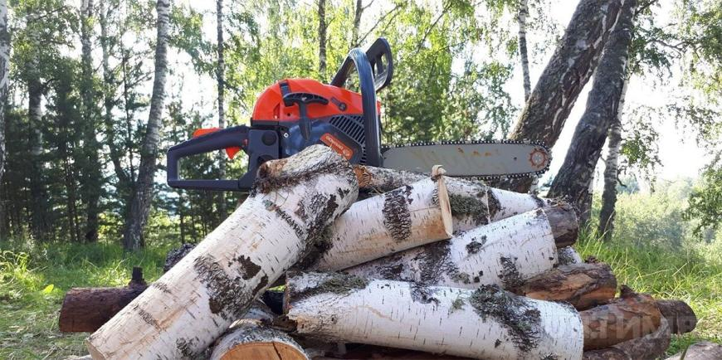
Лепельская инспекция охраны животного и растительного мира информирует, что в соответствии со статьей 44 Лесного кодекса Республики Беларусь заготовка древесины на участках лесного фонда гражданами осуществляется за плату на основании ордера. Ордер на мелкий отпуск древесины на корню выдается лесничеством, по ордеру можно заготовить не более 50 кубометров древесины.
Согласно статьи 42 Лесного кодекса гражданин, желающий получить участок для заготовки древесины, подает письменное заявление в лесничество по месту жительства о предоставлении участка лесного фонда для заготовки дров, в котором указываются: цель получения участка лесного фонда, ФИО, место жительства, объем планируемых к заготовке дров и срок, на который испрашивается участок лесного фонда.
Юридическое лицо, ведущее лесное хозяйство, его структурное подразделение (лесничество) в соответствии с Указом Президента Республики Беларусь от 26 апреля 2010 года №200 «Об административных процедурах, осуществляемых государственными органами и иными организациями по заявлениям граждан» в течение двух рабочих дней со дня подачи заявления, рассматривают заявление и прилагаемые к нему материалы и, при отсутствии оснований для отказа в предоставлении участка лесного фонда для лесопользования, предоставляют участок лесного фонда путем оформления и выдачи ордера заявителю, при условии внесения им платы за лесопользование.
После оформления ордера производится передача лесосеки гражданину с составлением акта приема-передачи лесосеки. После этого производится заготовка древесины.
Основанием для вывозки заготовленной древесины является ордер. Вывозка заготовленной древесины производится только после ее обмера работником лесничества. Работник лесничества вносит в таблицу ордера объем фактически заготовленной древесины с указанием породы, своих фамилии, собственного имени, отчества (если таковые имеются), даты обмера древесины в заготовленном виде, подлежащей вывозке в день обмера, учинением своей подписи.
Нарушение правил заготовки древесины влекут привлечение виновных к ответственности в соответствии с действующим законодательством.

За дополнительной информацией по вопросам охраны животного и растительного мира, или о фактах браконьерства обращаться в Лепельскую межрайонную инспекцию охраны животного и растительного мира по адресу: г.Лепель, ул. Соловьева 4 тел.3-43-85.

